Министерство образования Республики Беларусь

Учреждение образования

БЕЛОРУССКИЙ ГОСУДАРСТВЕННЫЙ УНИВЕРСИТЕТ

ИНФОРМАТИКИ И РАДИОЭЛЕКТРОНИКИ

Факультет компьютерного проектирования

Кафедра инженерной психологии и эргономики

Дисциплина: Современные языки программирования

ЛАБОРАТОРНАЯ РАБОТА № 6

Выполнил:

Атаев И.М. гр. 910101

Проверила:

Василькова А.Н.

Минск 2022

**Задание:**

1.     Пользователь проходит анкетирование, отвечая на вопросы да/нет (модальное окно confirm). Количество ответов «да» и «нет» сохраняются в объекте, который содержит также имя пользователя и его рейтинг –  разница ответов «да» и «нет». После каждого ответа пользователь видит в окне количество своих ответов «да» и «нет» и текущий рейтинг (см. рисунок). Разработайте функцию, которая возвращает объект пользователя. Для решения задачи нельзя использовать циклы, глобальные переменные для значений и свойств объекта.

2.     Реализуйте каррированную функцию, которая рассчитывает объем прямоугольного параллелепипеда. Выполните преобразование функции для неоднократного расчёта объема прямоугольных параллелепипедов, у которых одно ребро одинаковой длины.

3.     Пользователь управляет движением объекта, вводя в модальное окно  команды left, right, up, down. Объект совершает 10 шагов в заданном направлении (т.е. высчитываются и выводятся в консоль соответствующие координаты) и запрашивает новую команду. Разработайте генератор, который возвращает координаты объекта, согласно заданному направлению движения.

**Листинг кода:**

**const** obj = {

    yes: 0,

    no: 0,

};

**for** (**let** i = 0; i < 6; i++) {

**const** answer = confirm(`yes:, ${obj.yes}, no:, ${obj.no}`);

    answer ? obj.yes++ : obj.no++;

}

alert(`Разница между yes и no: ${obj.yes - obj.no}`);

**function** a(a) {

**return** **function** (b) {

**return** **function** (c) {

**return** a * b * c;

        };

    };

}

console.log(a(3)(4)(6));

/*const obj = {

    x: 0,

    y: 0,

};*/

**for** (**let** i = 0; i < 3; i++) {

**const** response = prompt("Input your coordinates: ");

**switch** (response) {

**case** "left": {

            obj.x -= 10;

**break**;

        }

**case** "right": {

            obj.x += 10;

**break**;

        }

**case** "up": {

            obj.y += 10;

**break**;

        }

**case** "down": {

            obj.y -= 10;

**break**;

        }

**default**: {

            alert("incorrect input");

        }

    }

}

alert(`x: ${obj.x}, y: ${obj.y}`);

**Результаты работы программы:**

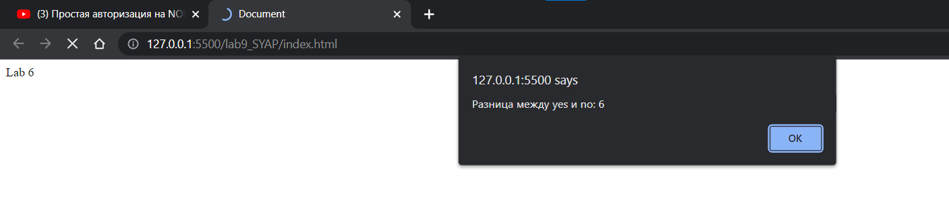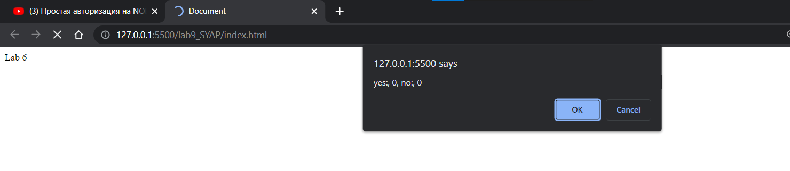

Рис. 1 – Главный экран.

**Вывод:** В ходе выполнения лабораторной работы ознакомились с Деструктурирующее присваивание. Глобальный объект. Замыкания, внутренняя работа функции.  Объект функции, NFE. Остаточные параметры и оператор расширения. Рекурсия, стек. Каррирование. Генераторы.